

目录

农产品
玉米、大豆、豆油、豆粕
11号糖、2号棉花
02 03
金属
黄金、白银、铜

能源 01
WTI原油、天然气
目录 04

汇率、利率
美元、英镑、日元、欧元美债

能源

原油 天然气

200,000.00

150,000.00

100,000.00

50,000.00

0.00

(50,000.00)
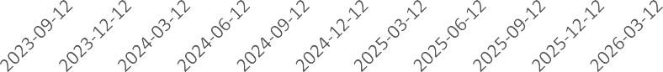

净持仓 多头持仓 空头持仓
基金多头持仓：106153张，环比上涨6.16%；基金空头持仓：101490张，环比上涨2.08%
600,000.00
500,000.00
400,000.00
300,000.00
200,000.00
100,000.00
0.00
(100,000.00)
(200,000.00)
(300,000.00)
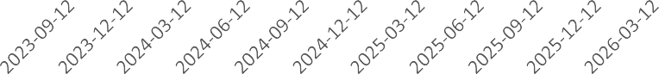

净持仓 多头持仓 空头持仓
基金多头持仓：237373张，环比上涨2.52%；基金空头持仓：
405214张，环比上涨1.43%

金属

黄金
500,000.00
400,000.00
300,000.00
200,000.00
100,000.00
0.00

白银
100,000.00
80,000.00
60,000.00
40,000.00
20,000.00
0.00

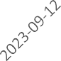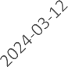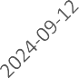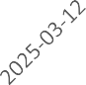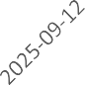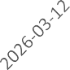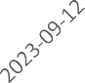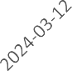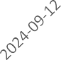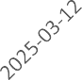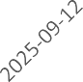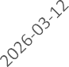

净持仓 多头持仓 空头持仓
基金多头持仓：203487张，环比下跌0.52%；基金空头持仓：
46986张，环比下跌7.97%

200,000.00
150,000.00
100,000.00
50,000.00
0.00
(50,000.00)

1号铜
净持仓 多头持仓 空头持仓
基金多头持仓：32633张，环比上涨5.16%；基金空头持仓：
8034张，环比上涨30.72%

2023-09-12 2024-03-12 2024-09-12 2025-03-12 2025-09-12 2026-03-12
净持仓 多头持仓 空头持仓
基金多头持仓：95117张，环比上涨3.71%；基金空头持仓：32769张，环比上涨14.11%

300,000.00
200,000.00
100,000.00
0.00
(100,000.00)
(200,000.00)

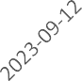

大豆

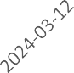
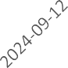
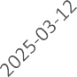
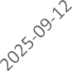
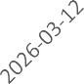
净持仓 多头持仓 空头持仓

200,000.00
150,000.00
100,000.00
50,000.00
0.00
(50,000.00)
(100,000.00)
(150,000.00)
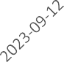

豆油

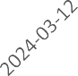
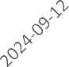
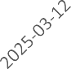
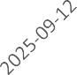
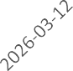
净持仓 多头持仓 空头持仓

基金多头持仓：302203张，环比上涨18.06%；基金空头持仓：
62993张，环比上涨6.57%
基金多头持仓：218134张，环比上涨0.46%；基金空头持仓：
43072张，环比下跌2.05%

豆粕 玉米

250,000.00
200,000.00
150,000.00
100,000.00
50,000.00
0.00
(50,000.00)
(100,000.00)
(150,000.00)

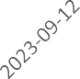

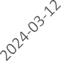
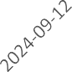
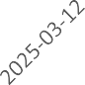
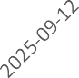
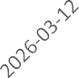
净持仓 多头持仓 空头持仓
700,000.00
600,000.00
500,000.00
400,000.00
300,000.00
200,000.00
100,000.00
0.00
(100,000.00)
(200,000.00)
(300,000.00)

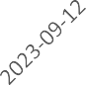

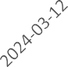
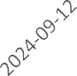
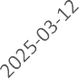
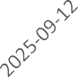
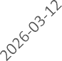
净持仓 多头持仓 空头持仓

基金多头持仓：184704张，环比下跌2.92%；基金空头持仓：
57343张，环比上涨6.01%
基金多头持仓：568861张，环比上涨15.64%；基金空头持仓：173734张，环比下跌10.10%

11号糖

2号棉花

500,000.00
400,000.00
300,000.00
200,000.00
100,000.00
0.00
(100,000.00)
(200,000.00)
(300,000.00)
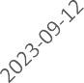
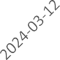
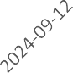
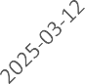
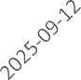
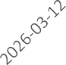

净持仓 多头持仓 空头持仓

基金多头持仓：265452张，环比上涨18.86%；基金空头持仓：332968张，环比下跌7.57%
210,000.00
160,000.00
110,000.00
60,000.00
10,000.00
(40,000.00)
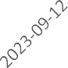
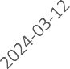
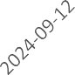
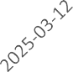
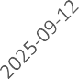
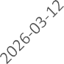

净持仓 多头持仓 空头持仓

基金多头持仓：145320张，环比上涨7.17%；基金空头持仓：
41108张，环比下跌11.93%

40,000.00
35,000.00
30,000.00
25,000.00
20,000.00
15,000.00
10,000.00
5,000.00
0.00
(5,000.00)

美元指数

200,000.00
150,000.00
100,000.00
50,000.00
0.00
(50,000.00)
(100,000.00)
(150,000.00)

英镑兑美元

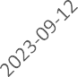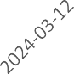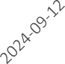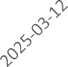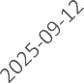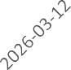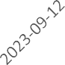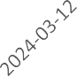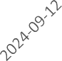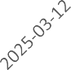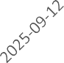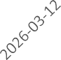

净持仓 多头持仓 空头持仓
基金多头持仓：17044张，环比下跌0.81%；基金空头持仓：
16344张，环比上涨29.16%
净持仓 多头持仓 空头持仓
基金多头持仓：65948张，环比上涨2.35%；基金空头持仓：
125479张，环比上涨2.28%

日元兑美元
250,000.00
200,000.00
150,000.00
100,000.00
50,000.00
0.00
(50,000.00)
(100,000.00)
(150,000.00)
(200,000.00)

500000.00
400000.00
300000.00
200000.00
100000.00
0.00
-100000.00
-200000.00

欧元兑美元

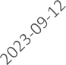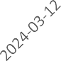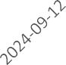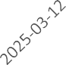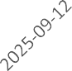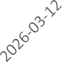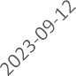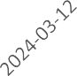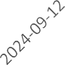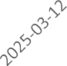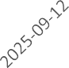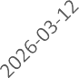

净持仓 多头持仓 空头持仓
基金多头持仓：106515张，环比上涨5.76%；基金空头持仓：
172507张，环比下跌17.89%
净持仓 多头持仓 空头持仓
基金多头持仓：193657张，环比上涨0.85%；基金空头持仓：
196403张，环比上涨3.54%

利率
3,000,000.00
2,000,000.00
1,000,000.00
0.00
(1,000,000.00)
(2,000,000.00)

2年国债

4,000,000.00
2,000,000.00
0.00
(2,000,000.00)
(4,000,000.00)

5年国债

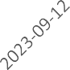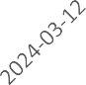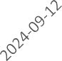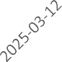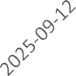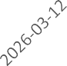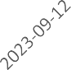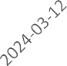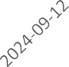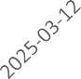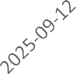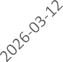

净持仓 多头持仓 空头持仓
非商业多头持仓：486910张，环比上涨0.81%；非商业空头持仓：
2181011张，环比下跌1.48%

10年国债
净持仓 多头持仓 空头持仓
非商业多头持仓：613863张，环比下跌1.90%；非商业空头持仓：2050531张，环比下跌4.69%

2,000,000.00
1,000,000.00
0.00
(1,000,000.00)
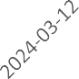(2,000,000.00)

净持仓
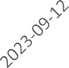
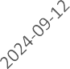
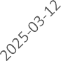
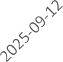
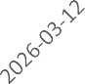
多头持仓 空头持仓
非商业多头持仓：646626张，环比下跌3.58%；非商业空头持仓：1370253张，环比下
跌6.06%

△ 免责声明
此报告由瑞达国际所编制。本报告采用之资料及意见均相信可靠及准确，但本公司并不对各分析或有关资料之可 靠性及准确性作出全面性保证。本报告只供客户或读者作参考之用，客户或读者不应完全依靠本报告内容作为投资准则。
本报告之资料及意见如有任何更改，恕不另行通知。本报告并非及并无意图构成任何作价或招揽进行买卖本报告 提及的商品。本公司不会对任何因依靠本报告作出
任何买卖而引致之任何损失承担任何责任。


24小时客服电话： 00852 - 25342000/86 - 13603059885
24小时传真电话： 00852 - 25632368
客服邮箱： cs@ruida- int . com
客服QQ： 203195058/2938472186
网址：www. ruida- int . com
地址: 香港湾仔菲林明道8号大同大厦17楼05 - 06室

